УДК 316.344.273.4
Данакин Николай Семенович – д-р социол. наук, профессор, директор НИИ Синергетики Белгородского ФГБОУ ВПО «Белгородский технологический университет им. В.Г. Шухова» (г. Белгород). E-mail: synergy7@mail.ru

Деева Нина Николаевна – канд. пед. наук, доцент кафедры гуманитарных и естественно-научных дисциплин Биробиджанского филиала ФГБОУ ВПО «Амурский государственный университет» (г. Биробиджан).
E-mail: deevaninabir@mail.ru

Nikolay Semyonovich Danakin – Dr. of Sociology, professor, director of the scientific and research institute of Synergetics of the Belgorod FGBOU VPO "The Belgorod technological university of V. G. Shukhov" (Belgorod).
E-mail: synergy7@mail.ru

Nina Nikolaevna Deeva – Candidate of Pedagogic, docent of humanitarian and natural-science disciplines chair of the Birobidzhan branch of FGBOU VPO "The Amur state university" (Birobidzhan). E-mail: deevaninabir@mail.ru

N.S. Danakin
N.N. Deeva

Features of the unemployment among the economically active population of the region: sociological measurement

The author analyses the problems of unemployment, its types and the influence on the social processes in the Jewish Autonomous Region, as well as the results of the sociological survey on employment of the unemployed population in the article.
Keywords: unemployment, employment, unemployed population, social problems, labor market.

Особенности безработицы среди экономически активного населения
региона: социологическое измерение

В статье анализируются проблемы безработицы, ее виды и влияние на социальные процессы в Еврейской автономной области, а также приводятся результаты социологического опроса незанятого населения по вопросам трудоустройства.
Ключевые слова: безработица, трудоустройство, незанятое население, социальные проблемы, рынок труда.

Безработица представляет собой явление, органически связанное с понятием «рынок труда». По определению Международной организации труда, безработным признается любой человек, который в данный момент не имеет работы, ищет работу и имеет готовность приступить к ней. Безработицу определяют как социально-экономическую ситуацию, при которой часть активного, трудоспособного населения не может найти работу, которую эти люди готовы выполнить [2].
Социологи А.И. Рофе и Б.Г. Зобышко рассматривают безработицу как естественную и неотъемлемую часть рыночного хозяйства. Данный подход определяет типологию безработицы на основе причины возникновения и продолжительности [1]. В результате, появились такие виды безработицы, как: фрикционная, структурная, циклическая и др. Каждый вид безработицы порождает определенные социальные проблемы. Так, в настоящее время фрикционную безработицу считают той ценой, которую общество должно платить за поддержание эффективности экономики, поэтому ее невозможно устранить. Структурной безработицы невозможно избежать, так как государству необходимо избавляться от устаревших производств, что влечет за собой сокращение рабочих мест. Социальная защита людей, пострадавших от структурной безработицы, максимально возможное снижение ее продолжительности находятся в центре внимания государственных органов, занимающихся вопросами занятости населения.
В период экономических подъемов и спадов усиливается циклическая безработица. Для сглаживания негативных последствий циклической безработицы необходимы разработка и принятие специальных программ обеспечения занятости населения, субсидируемых государством. Рост общей безработицы в кризисные периоды обычно колеблется от 0% до 8% – 10%.
Сезонная безработица порождается временным характером выполнения тех или иных видов трудовой деятельности и функционирования отраслей хозяйства. Этот вид безработицы по отдельным характеристикам соответствует циклической, по другим – фрикционной, так как она носит добровольный характер. Прогноз показателей сезонной безработицы можно определить с большой степенью точности, так как она повторяется из года в год, и, соответственно, можно подготовиться к решению проблем, вызванных данным видом безработицы.
Новым видом выступает частичная безработица. Она возникает в результате снижения спроса на продукцию предприятия. В данном случае освобождение работников зависит от решений руководителя, который определяет варианты и возможности обеспечения работой сотрудников.
Исходя из необходимости принятия соответствующих государственных мер по обеспечению работой всех желающих выделяют безработицу зарегистрированную, которая отражает количество незанятых граждан, ищущих работу, готовых приступить к ней и взятых на учет в государственной службе занятости, и скрытую, к которой относятся работники, занятые на производстве, но в действительности являющиеся «лишними». Скрытая безработица характерна для стран с глубокими деформациями рыночных механизмов. В России в настоящее время скрытая безработица получила особое развитие, что, несомненно, вызывает у населения огромное количество социальных проблем как открытых, так и закрытых. Так, отсутствие стимулов к труду ведет к низкой производительности труда, когда работу одного человека выполняют двое. Это свидетельствует, что одно рабочее место лишнее, а уровень скрытой безработицы достигает 50%.
В настоящее время не установлен полный перечень трудностей, связанных с поиском работы, и тех сложностей получения новой работы, которые существуют в обществе, не обеспечивающем всеобщую занятость. В государственных службах трудоустройства официально регистрируется отдельная часть вакантных рабочих мест. Многие люди не имеют информации и представлений о том, как искать работу, не владеют навыками соответствующего поведения, связанного с самоменеджментом, и не имеют опыта самопрезентации.
Вопросы оказания помощи безработным гражданам по-разному решаются в субъектах Российской Федерации. Управление трудовой занятости населения правительства Еврейской автономной области является органом исполнительной власти, осуществляющим руководство работой по обеспечению единой государственной политики в социально-трудовой сфере и в сфере охраны труда. Управление трудовой занятости правительства Еврейской автономной области предоставляет следующие виды государственных услуг: содействие гражданам в поиске подходящей работы, а работодателям – в подборе необходимых работников; информирование о положении на рынке труда; организация профессиональной ориентации граждан в целях выбора сферы деятельности (профессии), трудоустройства, профессионального обучения; психологическая поддержка, профессиональная подготовка, переподготовка и повышение квалификации безработных граждан; осуществление социальных выплат гражданам, признанным в установленном порядке безработными; организация проведения оплачиваемых общественных работ; организация временного трудоустройства граждан, особо нуждающихся в социальной защите и испытывающих трудности в поиске работы; социальная адаптация безработных граждан на рынке труда; содействие самозанятости населения; выдача работодателям заключений о привлечении и использовании иностранных работников; содействие гражданам в переселении для работы в сельской местности.
В 2010 – 2011 гг. в области реализовывались две программы, позволяющие решить вопросы занятости населения. Это Областные целевые программы: «Содействие занятости населения Еврейской автономной области» на 2009 – 2010 гг.; «Программа дополнительных мер по снижению напряженности на рынке труда Еврейской автономной области» на 2010 г., в которой предусматривалось финансирование в объеме 31,0 млн. руб., в т. ч. за счет субсидии около 29,5 млн. руб. и средств областного бюджета. На реализацию мероприятий занятости населения и социальной поддержки по первой программе были израсходованы средства областного бюджета (субвенции) в размере 73413,3 тыс. руб., что составило 88,8% от годового объема финансирования программы, по второй программе были израсходованы средства федерального бюджета (субсидии) – 23,9 млн. руб. (81,0%) и 1,4 млн. руб. – областного бюджета. Реализация мероприятий программы содействия занятости населения за 2010 г. позволила сдержать уровень безработицы в пределах 9,4% экономически активного населения [5].
С целью повышения конкурентоспособности безработных граждан 1039 чел. были направлены ГБУ ЦЗН на обучение, переподготовку, повышение квалификации по профессиям, востребованным на рынке труда. Государственные услуги по организации профессиональной ориентации граждан в целях выбора сферы деятельности (профессии), трудоустройства, профессионального обучения, социальной адаптации и психологической поддержки безработных граждан на рынке труда получили 14,9 тыс. чел. или 107,2% к 2010 г. На общественные работы были направлены 1236 чел. 405 чел., испытывающих трудности в поиске работы, были трудоустроены с материальной поддержкой из субвенции федерального бюджета. 1,5 тыс. несовершеннолетних граждан получили государственную услугу по временному трудоустройству в свободное от учёбы время. Защитили бизнес-планы и получили консультации и финансовую поддержку на открытие собственного дела 64 безработных гражданина.
Реализация мероприятий программы дополнительных мер, направленных на снижение напряженности на рынке труда, позволила: сохранить занятость и доход 2206 гражданам, ищущим работу и находящимся под угрозой массового увольнения, в том числе организовать общественные работы, стажировки для 1789 работников, находящихся под риском увольнения; организовать опережающее профессиональное обучение 233 чел., которые сохранили свои рабочие места; оказать адресную поддержку 120 гражданам, ищущим работу и изъявившим желание переехать в другую местность для замещения рабочих мест; предоставить государственную услугу на развитие малого предпринимательства и самозанятости 64 безработным гражданам.
С целью изучения влияния безработицы на социальные процессы в Еврейской автономной области авторами статьи в 2011 г. было проведено социологическое исследование, которое включало в себя: анализ деятельности служб занятости населения по вопросам трудоустройства незанятого населения; опрос незанятого и безработного населения по проблеме поиска работы и определению себя на рынке труда ЕАО; опрос экспертов и работодателей по проблеме безработицы и поиска вариантов ее регулирования на региональном уровне.
В данной статье приводятся результаты опроса молодых безработных, которые выступают в качестве экспертов по рассматриваемой проблеме. Они являются наиболее уязвимой социальной группой на рынке труда. Молодых людей, не имеющих опыта работы, без особого желания принимают на работу в различные структуры – от частных производств до государственных структур. Молодые женщины в возрасте от 20 до 29 лет вообще не могут найти работу на длительный срок в связи с рождением и воспитанием детей. Большая часть работодателей ориентируются на высококвалифицированные кадры, которые таковыми могут стать лишь после 10 – 15 лет работы.
Одним из определяющих факторов, влияющих на процесс попадания в число безработных, является наличие или отсутствие образования. Как видно из рис. 1, в каждой возрастной группе данный фактор представлен по-разному. Причем, ответы опрошенных мужчин сильно отличаются от ответов женщин. На основе полученных данных трудно выделить какой-либо уровень и вид образования, которые в наибольшей степени влияют на возможность стать безработным.

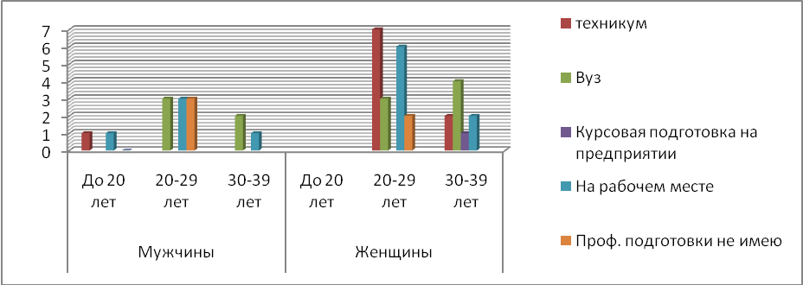

Рис. 1. Результаты ответов безработных граждан на вопрос: «Где Вы получили профессиональную подготовку?» (в % от числа опрошенных)

Следующим фактором, подлежащим изучению, является продолжительность работы по избранной профессии. Как показал анализ ответов, в число безработных больше попадают женщины в возрасте от 20 до 29 лет, имеющие стаж работы до 3 лет. Это вполне объяснимый факт, так как этот период совпадает с вступлением их в брак и рождением детей. Такие женщины не очень востребованы у работодателей, так как им необходимо дополнительно решать возникающие с этими работниками проблемы. У мужчин в категорию безработных попадают те, кто имеет стаж работы от 0 до 3 лет, но больше всего со стажем работы до 1 года.

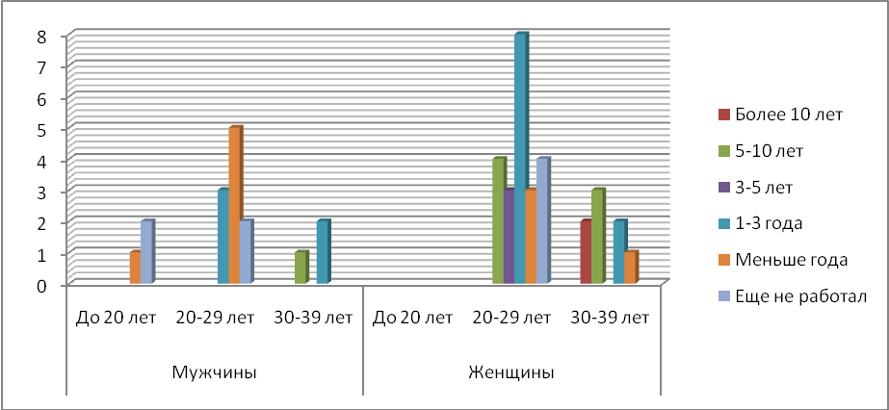

Рис. 2. Результаты ответов безработных на вопрос: «Как долго Вы работали по избранной профессии?» (в % от числа опрошенных)

Большая часть безработных не имеют постоянной работы от 1 до 6 месяцев. В эту категорию попадают молодые люди в возрасте от 20 до 29 лет. Это оказывает негативное воздействие на социальное положение молодых семей, финансовое состояние. Именно с данной категорией безработных работают службы занятости населения, оказывают им помощь в поисках работы.

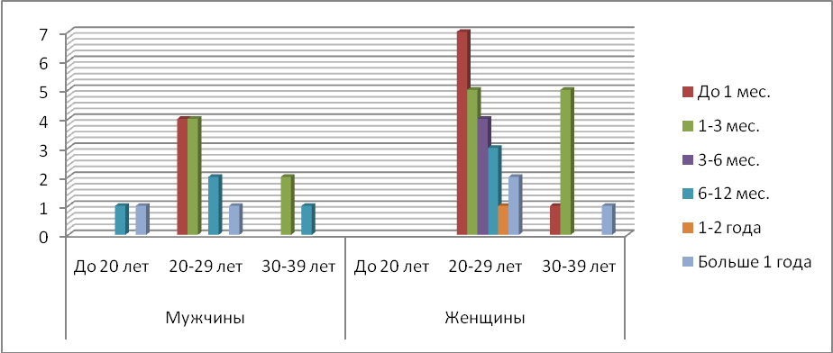

Рис. 3. Результаты ответов безработных граждан на вопрос: «Сколько времени Вы не имеете постоянной работы?» (в % от числа опрошенных)

Особого внимания заслуживают ответы о причинах, приведших к безработице. Большая часть опрошенных отметили в качестве основной причины – увольнение по собственному желанию.

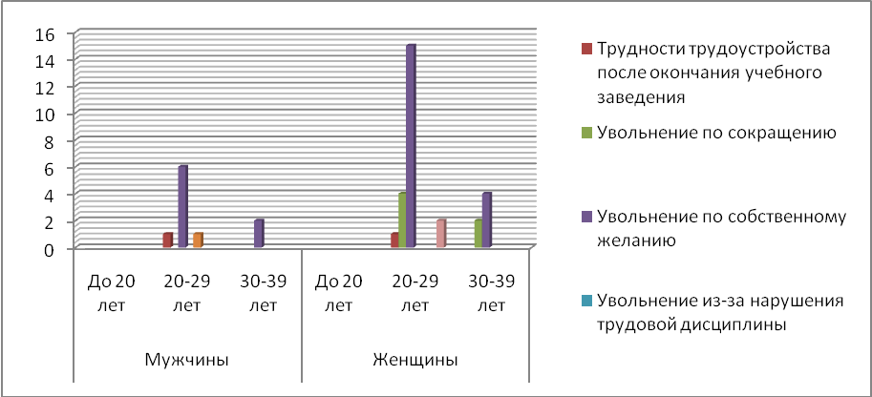

Рис. 4. Результаты ответов безработных граждан на вопрос: «По какой причине Вы оказались без работы?» (в % от числа опрошенных)

В качестве предпринимаемых мер для трудоустройства опрошенные граждане отметили поиск работы по специальности и желание обучиться новой профессии. Это позволяет сделать вывод о том, что большая часть молодых людей первый выбор профессии или специальности сделали ошибочно. Они не смогли определить себя согласно полученному образованию и были вынуждены переквалифицироваться для дальнейшего трудоустройства.

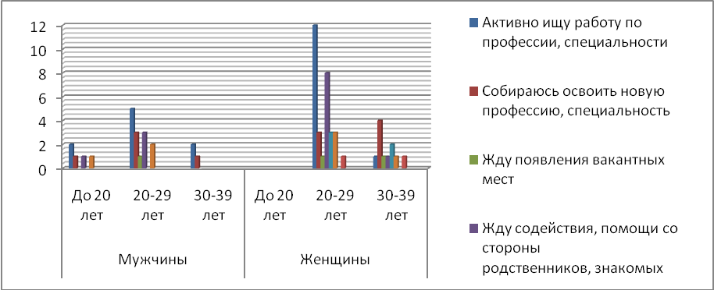

Рис. 5. Результаты ответов безработных граждан на вопрос: «Что Вы предпринимаете для трудоустройства?» (в % от числа опрошенных)

Подтверждением данного вывода служат мнения опрошенных безработных о препятствиях, с которыми они сталкиваются при получении хорошей работы. Основным фактором, препятствующим получению хорошей работы, был определен фактор – отсутствие специального образования, квалификации. При этом, большинство респондентов имели среднее специальное и начальное профессиональное образование (рис. 6).

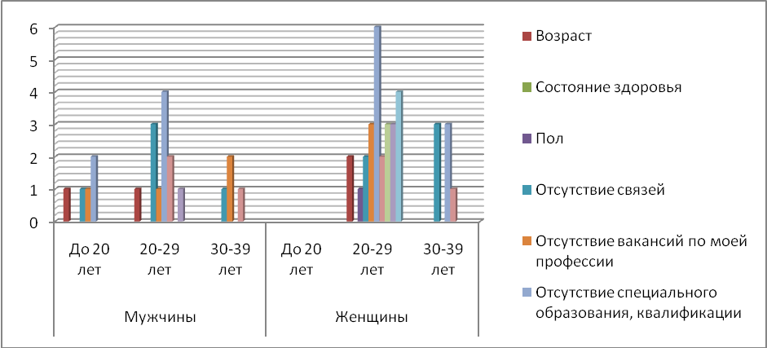

Рис. 6 Результаты ответов безработных граждан на вопрос анкеты: «Как Вы считаете, что препятствует Вам в получении хорошей работы?» (в % от числа опрошенных)

Основным фактором, способствующим улучшению материального положения, опрошенные безработные считают возможность найти работу и трудоустроиться. Ведущую роль в решении данного вопроса респонденты отводят службе занятости и непосредственным контактам с работодателями.

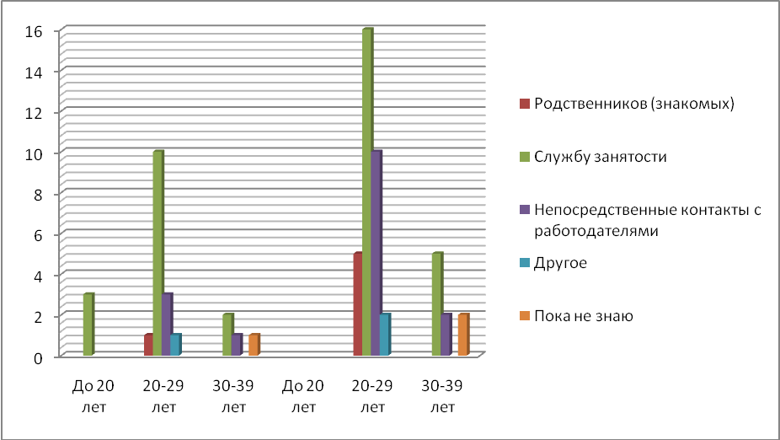
Рис. 7. Результаты ответов безработных граждан на вопрос: «Через кого Вы собираетесь осуществить планы трудоустройства?»
(в % от числа опрошенных)

Анализ трудностей, связанных с освоением опрошенными новой профессии, показал, что основными из них являются материальное положение (оплата за новое образование) и слабые знания, полученные в предыдущем периоде обучения.

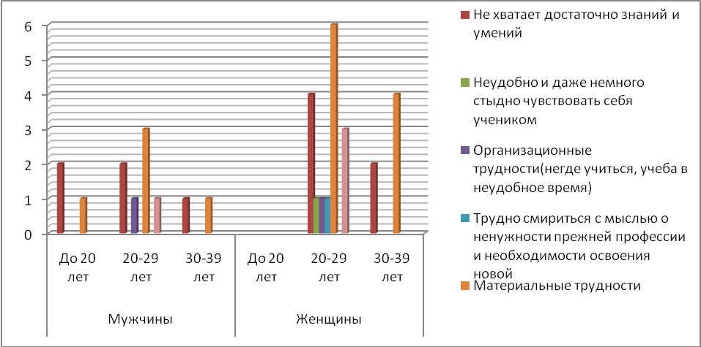
Рис. 8. Результаты ответов безработных граждан на вопрос: «Если Вы осваиваете новую профессию, то с какими трудностями приходится при этом сталкиваться?» (в % от числа опрошенных)

Проблема занятости населения стала одной из острейших социальных проблем, с которыми столкнулось российское общество, так как несет с собой не только бедность значительным слоям населения, а также духовную, моральную, нравственную деградацию населения.
Безработица как социальное явление оказывает негативные последствия на жизнь и здоровье людей, нарушает семейные отношения, приводит к психологическим стрессам и срывам, влияет на самооценку личности и т. п. Наиболее часто встречающиеся проблемы связаны с эмоциональными переживаниями по поводу безработицы, что способствует развитию депрессии, появлению таких крайних форм поведения, как самоубийство. Стрессы, вызванные безработицей, могут сокращать продолжительность жизни и повышать уровень смертности. Безработица оказывает влияние на увеличение в обществе различных форм насилия, количество правонарушений, алкоголизацию населения и др.
Анализ показал, что безработица в ЕАО способствует появлению таких социальных проблем, как: потеря веры в свои возможности; ухудшение материального благополучия молодых семей; трудности в получении нового образования; продолжительность периода поиска новой работы и др. Результаты опросов показали, что проблема безработицы в Еврейской автономной области носит комплексный характер и решать ее необходимо через интеграцию возможностей государственных структур, учреждений образования, кадровых агентств, работодателей и других заинтересованных лиц.

Литература и источники:
- Адамчук, В. В. Экономика и социология труда / В. В Адамчук, О. В. Ромашов. – М., 1999.
- Мескон, М. Практикум по экономике труда : учеб. пособие / М. Мескон, М. Альберт. – М. : Дело, 2008. – 695 с.
- Постановление Федеральной службы государственной статистики от 28.12.2007 г. № 107 «Об утверждении статистического инструментария для организации Рострудом статистического наблюдения за деятельностью, осуществляемой на рынке труда» (в ред. от 28.12.2007 г.).
- Федеральный закон от 19.04.1991 №1032-1 "О занятости населения в Российской Федерации" (в ред. от 03.06.2009 г.).
- Сайт службы занятости населения Еврейской автономной области. Электронный режим доступа: http://www.eaozan.ru
- Социологическое исследование по теме: «Социальное самочувствие и трудоустройство безработных граждан в регионе». Опрошено 45 безработных граждан Еврейской автономной области. БФАмГУ, 2011 г.

